在“实习实训管理系统”中导出表格
进入“实习实训管理系统 - 管理部门业务 – 实习公共平台上报”，确认学院和月份，点击“导出”，即可得到上报格式的excel表，这个表包含了所有集中实习和分散实习的数据。
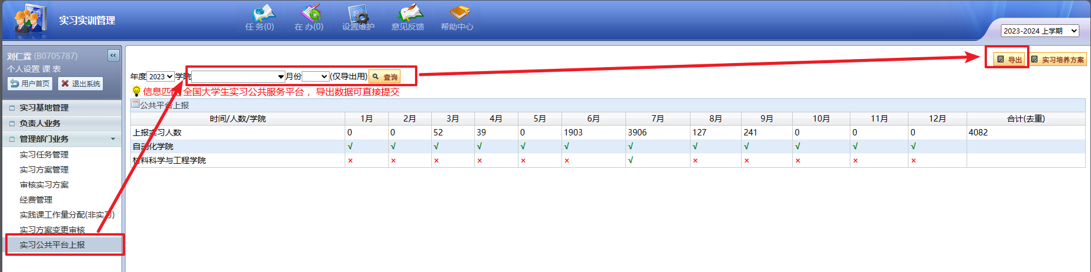

上传“全国大学生实习公共服务系统”
打开https://sx.chsi.com.cn，输入账号密码，点击“获取验证码”，将手机上得到的验收码输入，点击“登录”。
在“实习数据上报”界面点击“继续上报”。
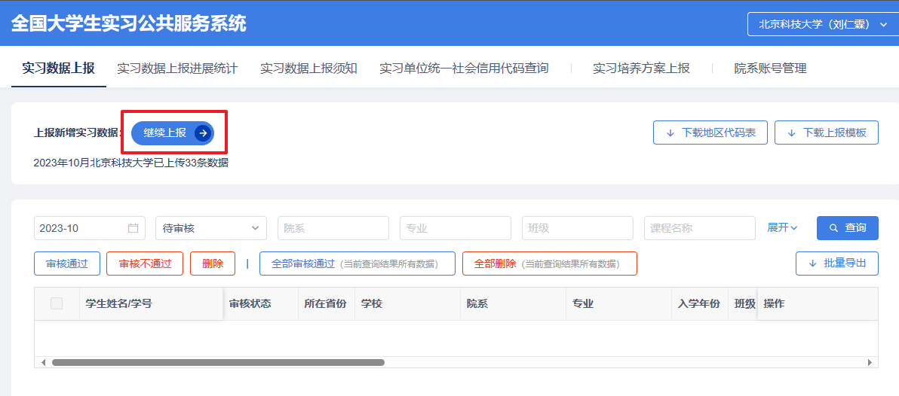
点击“上传文件”。
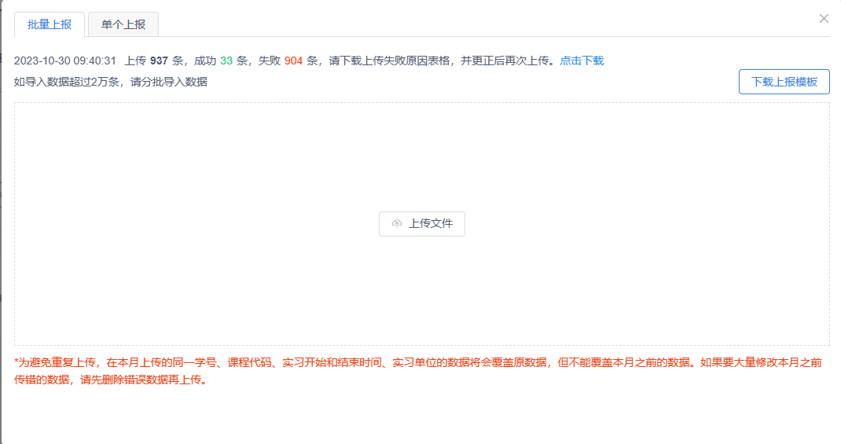
在文件选择对话框中选择刚才导出的excel表，点击“打开”即可完成上传。
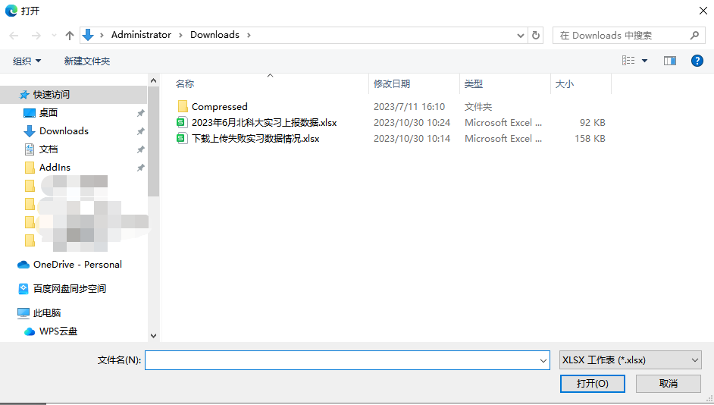
如果遇到报错，需要点击“点击下载”，打开下载的excel表，核对错误原因，修改后再次上传，直到成功为止。
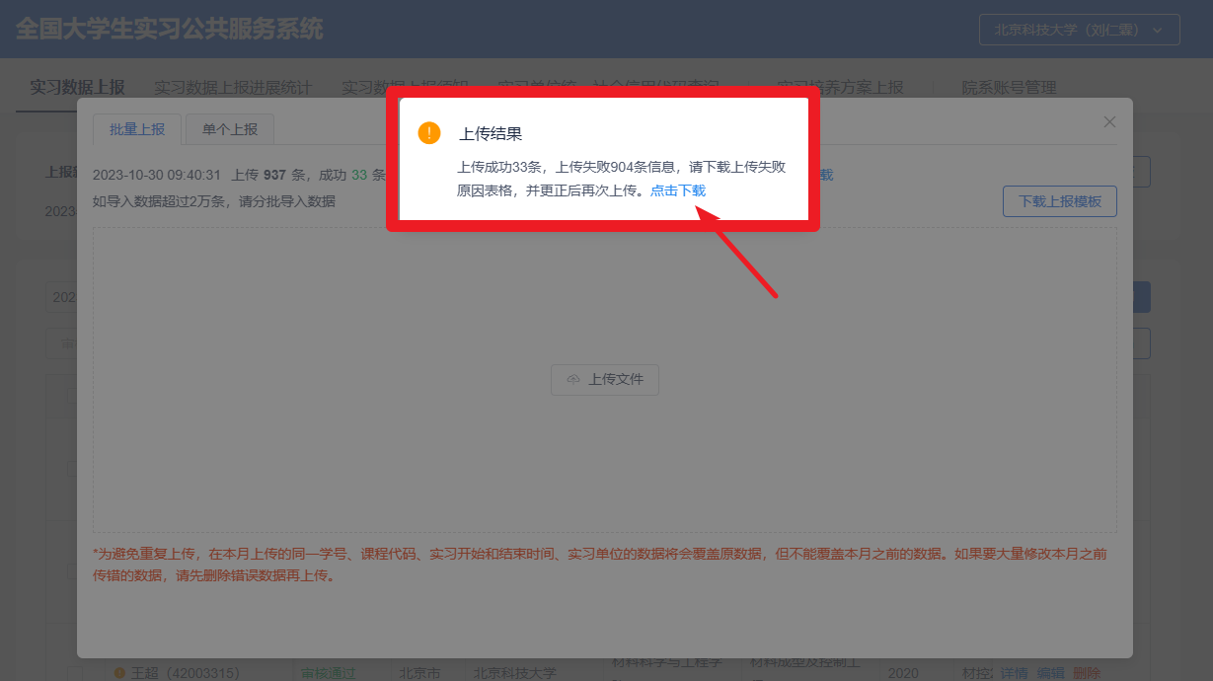
常见的错误及处理方式：
1. 实习地区代码不是标准代码
实习基地的信息中没有填写“行政区划”，需要回到“实习基地管理 - 校外实习基地”界面，查询到该基地，勾选后点“修改”。
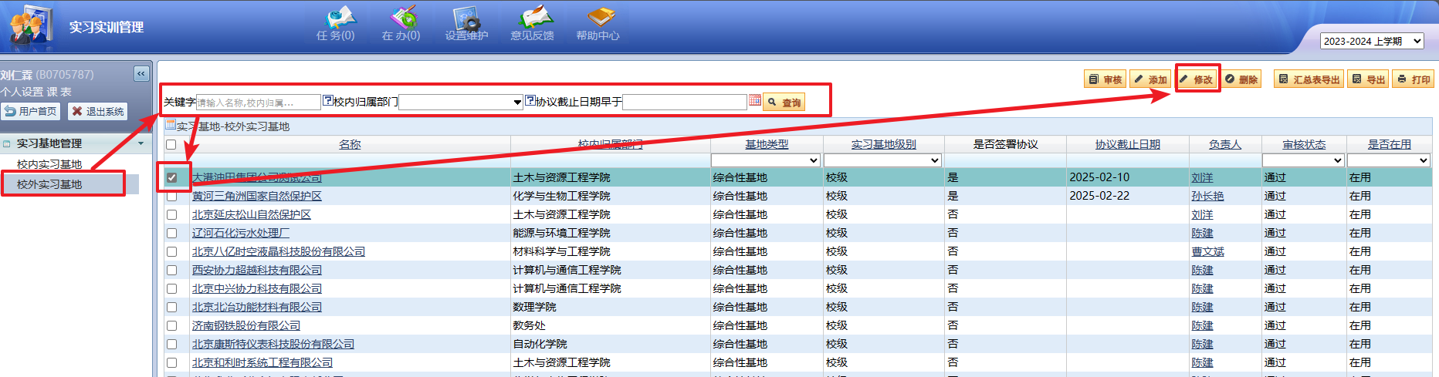
将信息补全，特别注意“基地名称”要与“统一社会信用代码”对应，要通过“企查查”等网站查询确认。
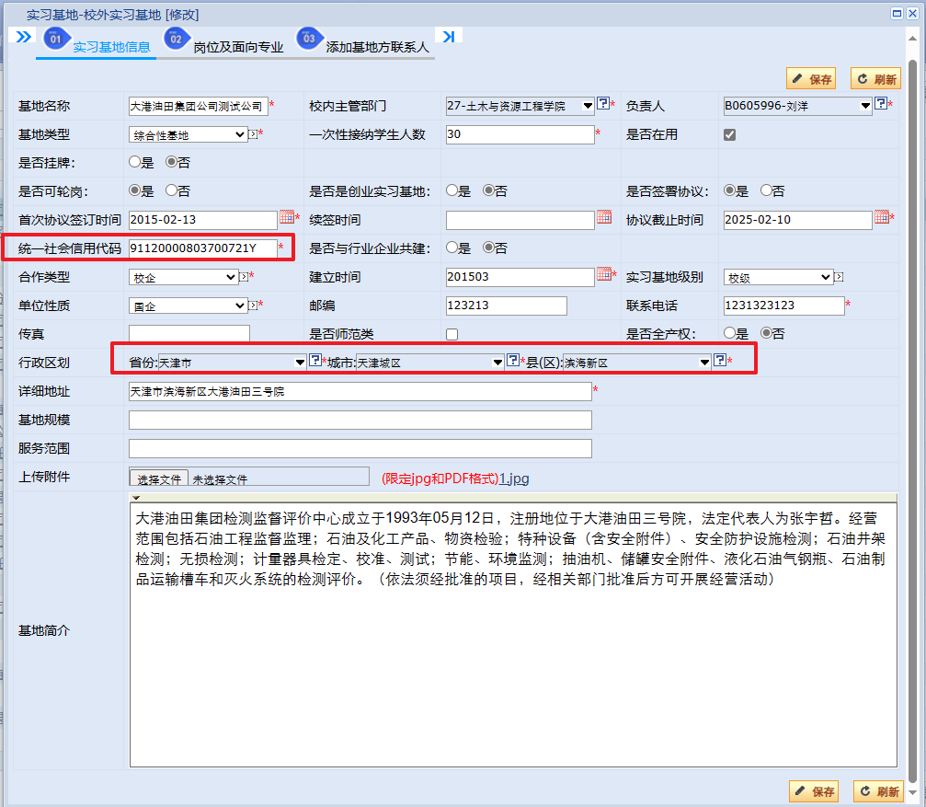
“行政区划”要填对。“行政区划”可以通过关键字查询，但必须点选下拉列表中的内容才算真正输入，即使您输入“北京市”与下拉列表中的“北京市”一字不差也不行。
如果实习地点没有主体单位， “统一社会信用代码”可填“无”，“行政区划”和“详细地址”要填。
如果实习单位在国外，“统一社会信用代码”可填“无”、“城市代码”填“990000”
带 * 号的为必填项。
2. 校内指导老师姓名最多3个
教育部的报表中每条数据只容纳2位老师，与我校工作量统计无关，所以excel表中只需要保留2位老师，“实习实训系统”中的老师数量不要修改。
3. 实习详细地址不可为空
请填写实习基地详细地址。
4. 单位名称

基地管理
管理实习基地，分为校外和校内两种。学院管理员在“学院校外实习基地”、“学院校内实习基地”，直接点击“添加”按钮即可。添加好后，校级管理部门对添加到基地进行审核。对已有的基地进行修改时，勾选上要修改的基地，点击“修改”按钮。
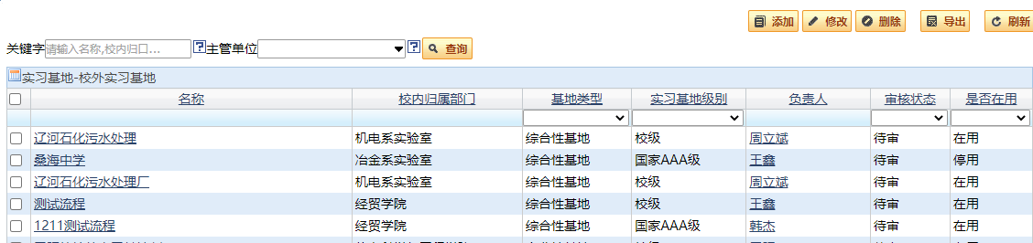
添加校内实习基地，如下图:
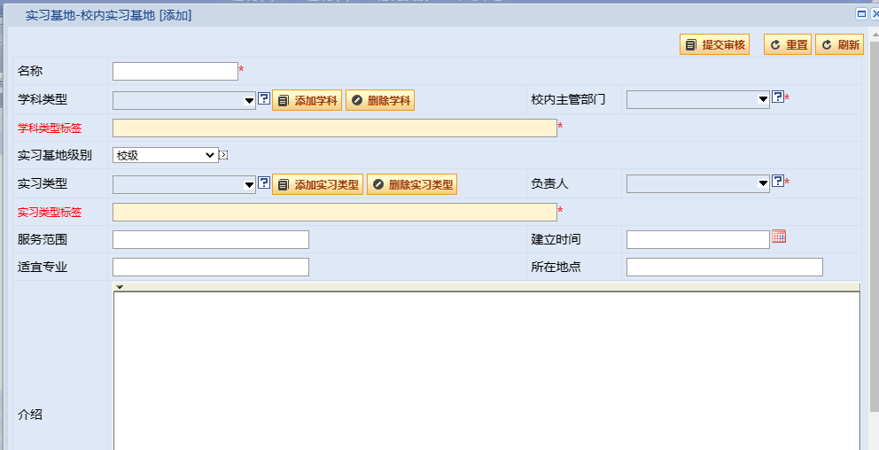
添加校外实习基地，如下图:
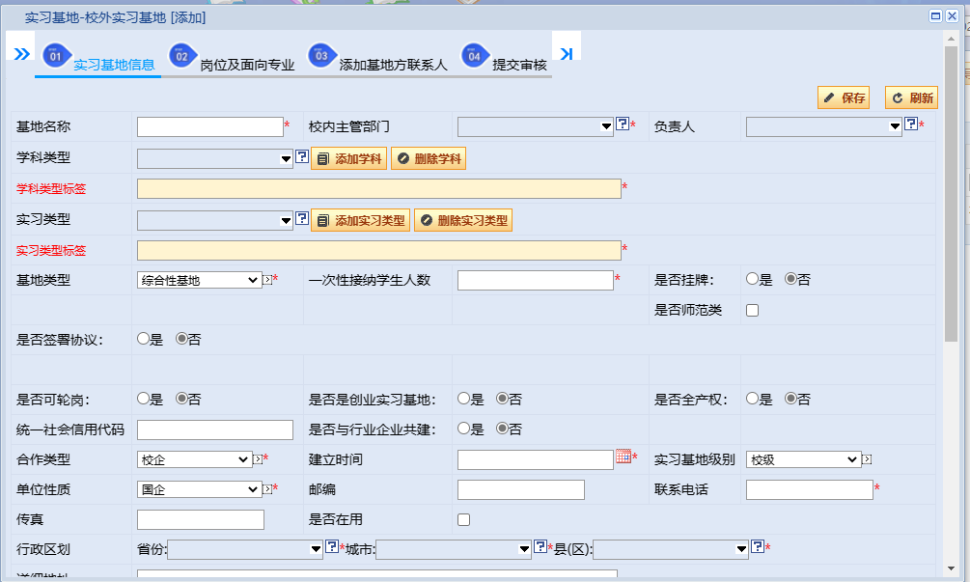
注意：
- 行政区划、统一信用代码是上报【全国大学生实习公共服务平台】需要的数据，一定要填写维护准确。
- 审核通过、在用状态的实习基地才在可以在安排实习方案时使用。
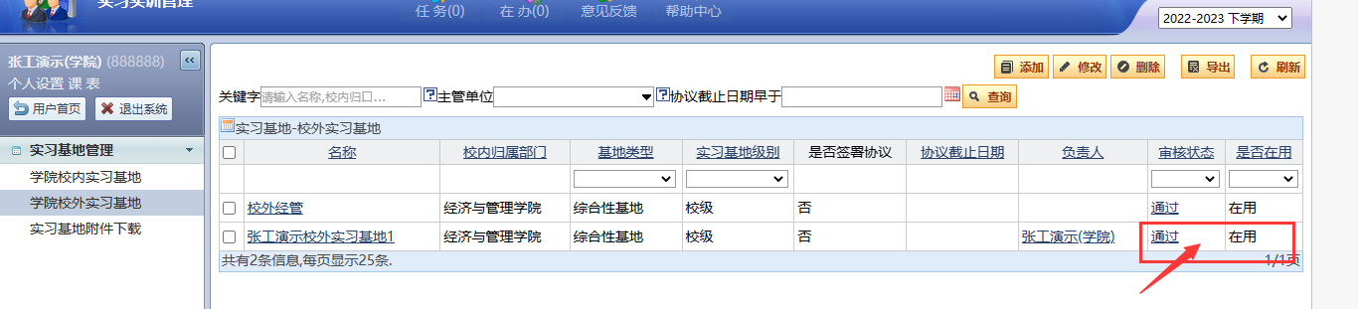

分散实习审核
在【分散实习审核】页面，可以审核学生提交的分散实习信息，如下图：

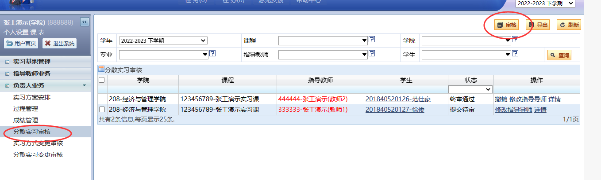
在【分散实习审核】页面，还可以修改指导老师，如下图：
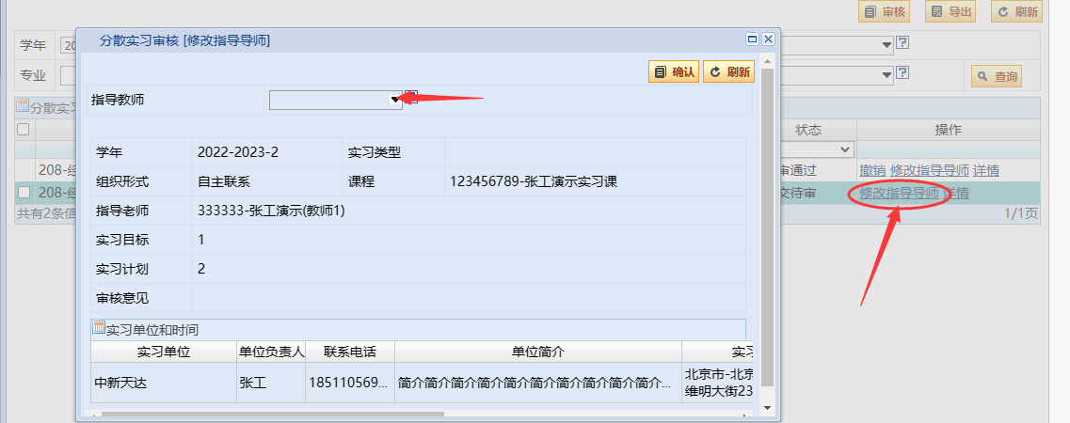

分散实习变更审核

